纪要
主题: 验收流程优化与功能边界澄清 时间: 2026-04-16 18:46:57 参与人: 徐韵
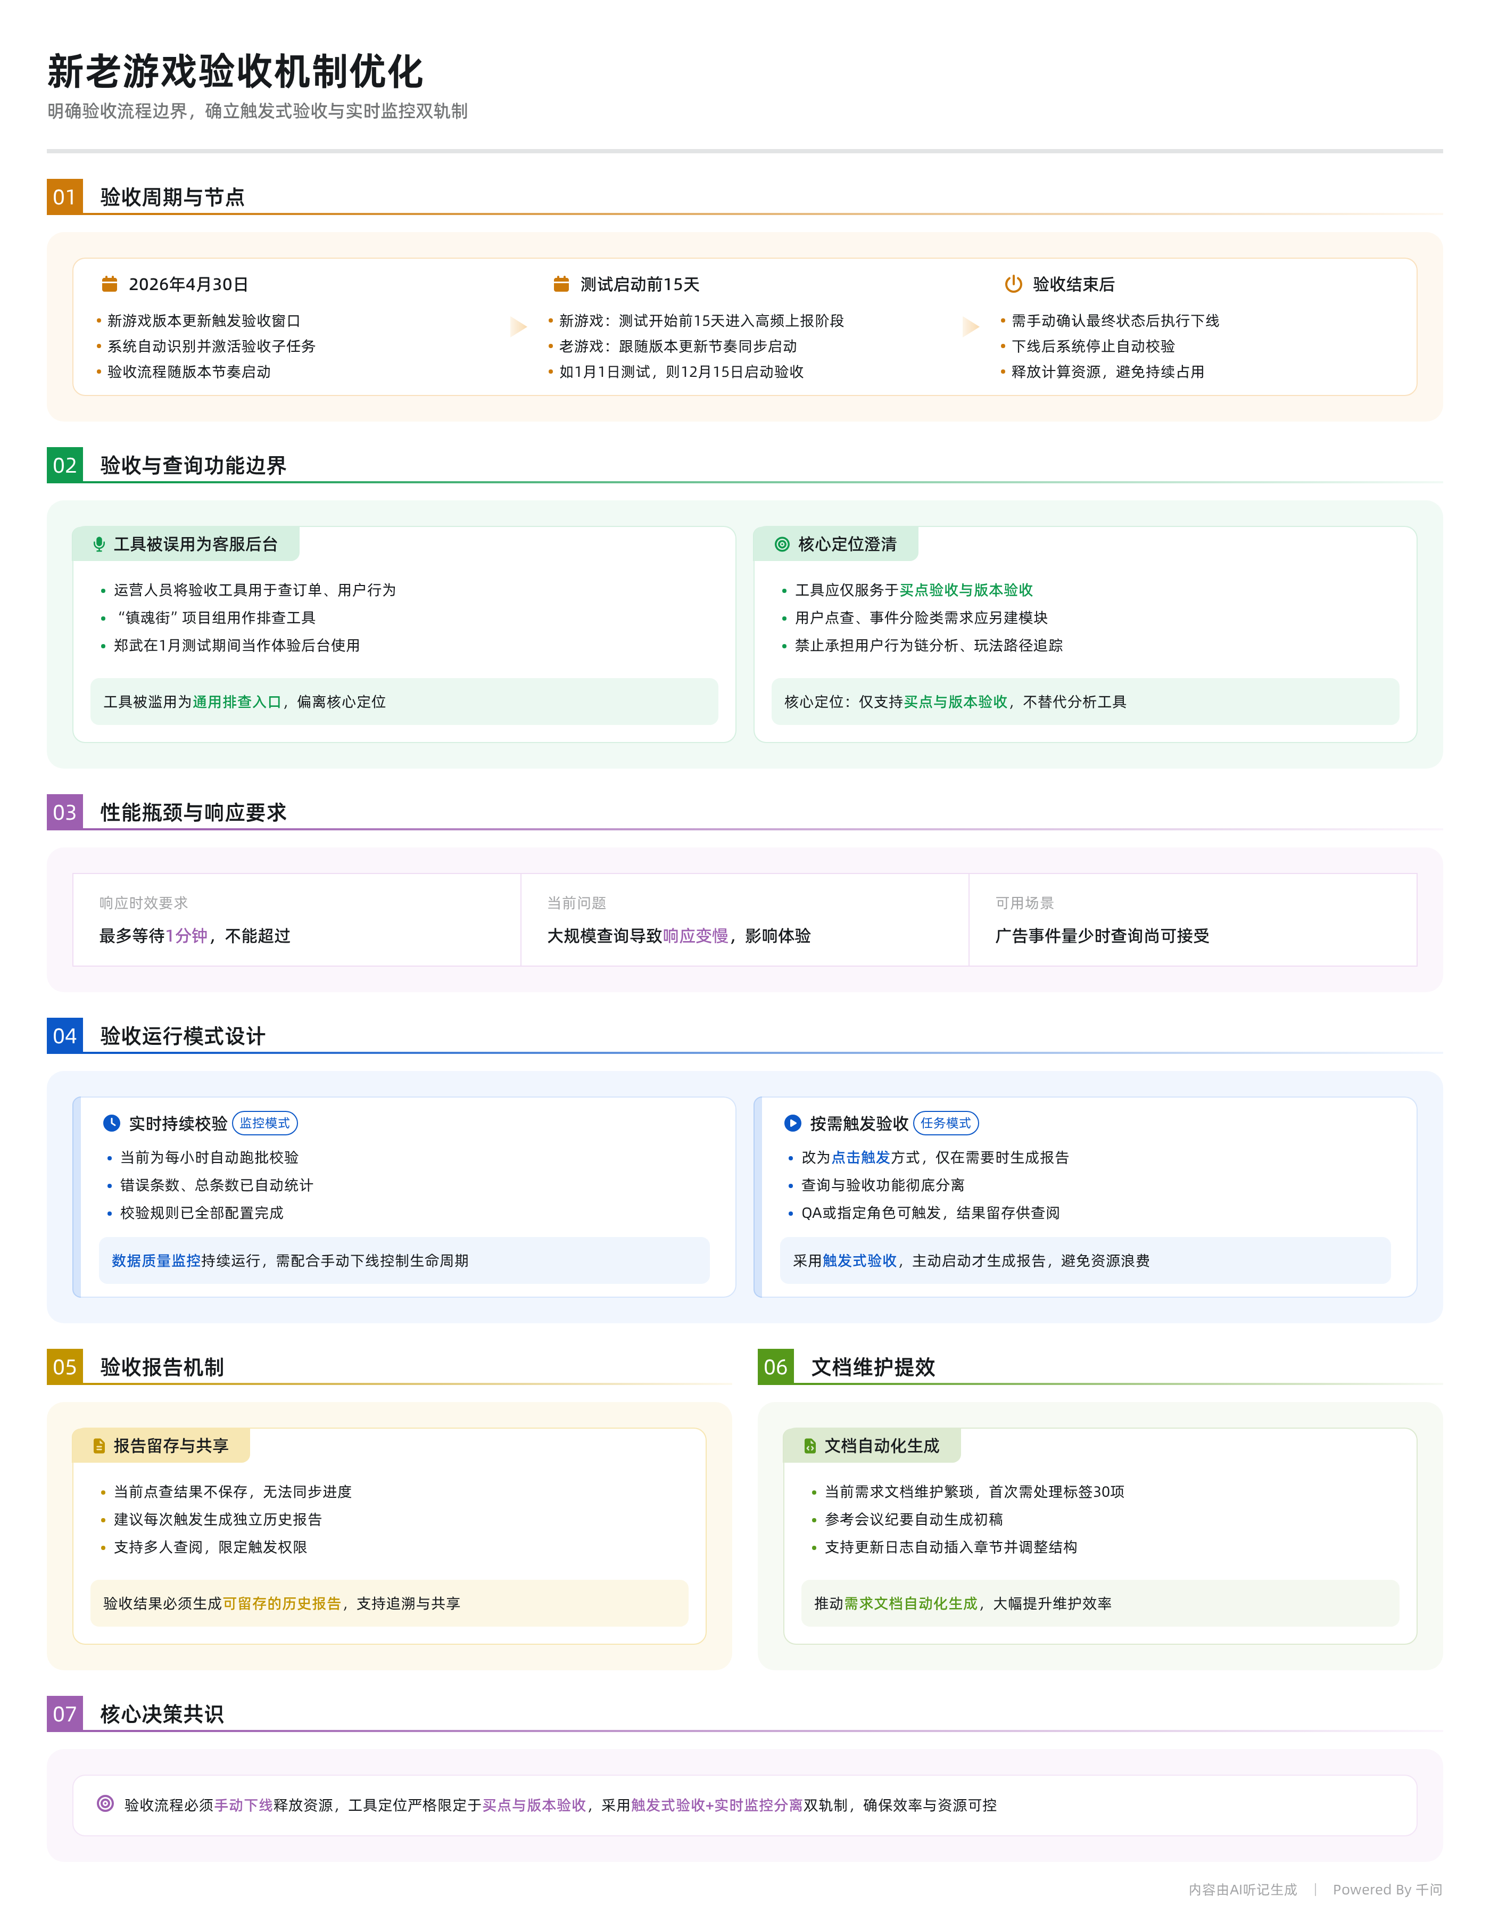

会议背景
2026年4月版本上线前，团队围绕新游戏测试周期与老游戏版本迭代的数据验收机制展开讨论。核心聚焦于验收流程的启动与下线时机、系统自动化能力边界、工具定位混淆问题。会议明确将验收流程与日常查询功能分离，并推动建立清晰的“验收窗口期”和手动下线机制。

验收流程的启动与结束机制
- 测试/版本驱动的验收周期
  - 发言人3：
    - 新游戏以正式测试为节点，如1月1日测试，则12月15日起进入高频上报阶段，持续至测试结束（如1月7日关服）。
    - 若后续4月1日再次测试，则在3月10日至月底重新启动验收流程。
    - 老游戏则跟随其版本节奏走，例如四月底大版本更新需配套设置验收节点。
  - 发言人1：
    - 每次测试或版本上线都有明确的开始与结束时间，构成一个独立的验收区间。
  - 发言人4：
    - 已在系统中录入版本更新节点，如 2026年4月30日，并据此确认下游各验收子节点。
    - 系统读取配置后可自动识别该节点下的验收任务。
- 验收结束后的资源释放
  - 发言人1：
    - 验收完成后应有明确的“下线”动作，避免资源持续占用。
  - 发言人4：
    - 支持通过人为手动确认最终状态后执行下线操作，下线后不再关注该游戏数据。
    - 下线后系统停止自动校验，节省计算资源。

验收与查询的功能边界争议
- 当前定位模糊导致滥用
  - 发言人2：
    - 多个运营人员频繁申请权限，实则将工具当作客服后台使用，用于查订单、用户行为等，而非接入验收。
    - 如“镇魂街”项目组将其作为排查工具；郑武在1月测试期间将其当体验后台使用。
    - 广告侧已用作排查原始数据上报是否延迟或缺失，因相比其他系统更高效。
  - 发言人3：
    - 强调该工具的核心定位应是服务于买点验收与版本验收，不应承担用户行为链分析、玩法路径追踪等职责。
    - 用户点查、事件分险类需求建议另建独立模块处理，避免功能混杂。
- 性能瓶颈显现
  - 发言人4：
    - 查询事件较多时响应变慢，影响体验。
  - 发言人2：
    - 广告事件量少，查询尚可接受；但大规模查询会导致延迟。

自动化验收模式设计
- 两种运行模式对比
  - 实时持续校验模式
    - 发言人2：
      - 当前数据质量校验为实时运行，每小时检查一次。
      - 错误条数、总条数等指标已支持自动统计。
      - 校验规则已全部配置完成，部分项目已上线使用。
    - 发言人1：
      - 若无明确下线点，实时跑批将长期占用资源，需结合手动下线机制控制生命周期。
  - 按需触发验收模式
    - 发言人4：
      - 建议改为“点击触发”方式，仅在需要时运行程序生成报告。
      - 查询与验收功能分离：查询提供窗口，验收需主动触发才产出反馈。
    - 发言人3：
      - 触发后可生成完整报告，支持下钻查看具体错误详情及高亮提示。
    - 发言人2：
      - 最早两年前端阳曾提出类似触发方案，现重新回归此思路。
    - 响应时效要求
      - 发言人2：最多等待 1分钟，不能超过。
      - 发言人1：质疑整表扫描可能耗时，但对方坚持优化后可达标。
- 报告存储与共享机制
  - 发言人2：
    - 当前点查结果不保存，无法同步进度，也不便于协作。
    - 查询结果难以推送至小闪等协同平台，链路过长。
  - 发言人3：
    - 可支持历史报告留存，每次触发验收均可生成独立报告。
    - QA 或指定角色可触发，结果可供多人查阅。
    - 建议限定触发权限，明确职能边界。
  - 发言人2：
    - 展示最近一条报告即可满足多数场景需求。

数据校验与错误提示能力
- 现有能力说明
  - 发言人2：
    - 实时数据质量监控已上线，包含错误提示功能。
    - 每个事件均可查看数据质量情况，规则由朱红丽完成搭建。
  - 发言人3：
    - 报告应结构化呈现，发现问题后可下钻至明细，定位具体错误位置。
    - 可通过高亮等方式辅助识别异常。
  - 发言人2：
    - 只需调整输出格式，即可生成结构化总结，提炼关键信息。
- 两条技术路径并存
  - 发言人1：
    - 明确区分两条路径：一是数据质量监控（持续运行），二是任务式探查（按需触发）。
  - 发言人2：
    - 后续需分析二者是否整合或保持独立。

文档维护与效率提升
- 当前痛点
  - 发言人2：
    - 需求文档维护繁琐，如首次需处理标签30项，效率低下。
  - 发言人4：
    - 效率提升空间存在，但依赖外部流程打通程度。
- 改进方向
  - 发言人4：
    - 参考会议纪要与知识库规范文档自动生成初稿。
    - 支持更新日志自动插入对应章节，并调整文档结构。
    - 即使本地输出再上传，也能大幅提升速度。
  - 发言人2：
    - 明确表态：“这肯定是可以提效的”，认可优化可行性。

关键决策与共识
- 验收流程管理：验收必须设定明确起止时间，支持手动触发下线以释放资源。
- 功能定位澄清：工具核心服务于买点与版本验收，不得替代客服系统或用户行为分析工具。
- 运行模式选择：采用“触发式验收 + 实时监控分离”双轨制，兼顾效率与资源控制。
- 报告机制确立：验收结果需生成可留存的历史报告，支持追溯与共享，展示最近一条为主。

全局行动项汇总
行动项 | 负责人 | 时间节点
实现验收流程的手动下线功能 | 发言人4 | 待定
明确工具使用权限与触发角色范围 | 发言人3 / 发言人2 | 待定
推动需求文档自动化生成机制落地 | 发言人4 / 发言人2 | 待定
分离实时监控与按需验收功能路径 | 技术团队 | 待定
AI洞察 验收工具正面临“从专用到通用”的异化风险，多个团队将其当作万能排查入口，反映出底层数据透明度不足或周边系统体验较差。 “触发式验收”若响应控制在1分钟内，虽能满足即时性要求，但高频触发仍可能带来资源波动，建议配套限流与缓存机制。 文档提效需求强烈，但目前仍依赖人工整合，暴露了研发流程中“信息孤岛”问题，自动化生成有望成为突破口。

待办
☐ 在系统中录入2026年4月30日版本更新节点并确认相关配置

章节
- 00:00:05 新游戏测试阶段的数据验收流程
  - 讨论新游戏在正式测试前的主要工作重点，强调上线首日需监控数据表现，结合BI数据与临时需求进行bug修复和买点调整。明确新游戏的测试区间具有清晰的开始与结束时间，验收主要集中在测试前的准备阶段。
- 00:01:30 老游戏版本迭代的验收节点管理
  - 针对老游戏，验收流程需跟随版本更新节奏。通过系统工具录入版本更新计划（如2026年4月30日大版本），确认关键节点后自动确定验收期限。验收结束后可下线相关程序以节省资源，待新版本节点触发时重新启动检测。
- 00:02:33 验收流程的自动化与持续监控问题
  - 探讨验收是否应完全自动化或保留手动确认环节。指出部分场景（如广告投放）无法在验收时完全覆盖，需后续持续跟踪部署问题。建议设置明确的下线动作以控制资源占用，同时讨论自动检测与手动查询的结合使用方式。
- 00:03:53 工具定位分歧与功能边界澄清
  - 团队对当前数据工具的定位存在分歧：一部分用于验收，另一部分被当作客服或用户行为分析工具使用。强调该工具应聚焦于买点与版本验收，而非承担用户事件链分析或订单查询等职责，避免功能混淆和权限滥用。
- 00:06:03 数据查询效率与报告生成机制优化
  - 讨论实时数据校验的运行频率（目前为每小时一次），以及查询响应速度问题。提出通过触发式验收生成结构化报告，并支持一键导出。建议区分查询功能与验收功能，确保验收结果可留存并供多方查看，避免重复操作。
- 00:09:51 错误提示与验收报告的细化设计
  - 明确验收报告应包含详细错误信息，支持下钻查看具体问题点，并提供高亮提示。建议将错误总结结构化，便于快速识别问题根源。此机制区别于广告系统的实时监控，形成两条并行的数据质量保障路径。
- 00:11:22 会议纪要与知识库协同提升文档效率
  - 探讨如何提升需求文档维护效率，建议利用会议纪要和知识库中的规范化文档自动生成更新内容。可通过插入更新日志、调整结构等方式优化输出流程，减少人工整理标签等繁琐操作，提高整体协作效率。

